**Seriele communicatie met Bluetooth**

Project Arduino deel 3, 2016

Frank Van Aelst

Inhoud

1. Inleiding 3

1.2. De planning: 3

2. Bluetooth 5

2.1. Wat? 5

2.2. Werking. 5

2.3. Veiligheid? 6

2.4. Bluetooth en WiFi 6

2.5. De Toekomst 6

3. Alternatieven 7

3.1. Alternatieven die zo voor Arduino bewerkt zijn: 7

4. Welke Modules zijn er op de markt 8

5. Bluetooth met een serial connection (TX en RX) 8

Aanpassen van de communicatiepoorten 13

De module manipuleren. 13

# Inleiding

Als aansluiting op een vorig werk, de algemene beschrijving van enkele mogelijke seriële verbindingen die met Arduino haalbaar zijn, of laten we zeggen de moeite waard om te proberen, wil ik hier verder ingaan op een communicatie methode die zeer wijd verspreid is: Bluetooth.

Bluetooth is een verbindingstechniek die je overal vindt, op PC’s, tablets, smartphones, gewone telefoons, autoradio’s, enz. het ene al wat makkelijker te bespelen dan het andere.

Het voordeel is dat je eigenlijk een elegant bedieningspaneel in je bezit hebt Bluetooth. Het is dus enkel nog nodig om een bruikbaar programma te vinden of te schrijven zodat de Arduino weet wat er bedoeld wordt bij een actie op een Bluetooth apparaat. Anderzijds is het handig om informatie van de Arduino te kunnen opvragen op je apparaat.

Voor we een groots project opzetten gaan we beter eerst een proefproject starten. Communiceren betekend tweerichtings verkeer, praten en luisteren.

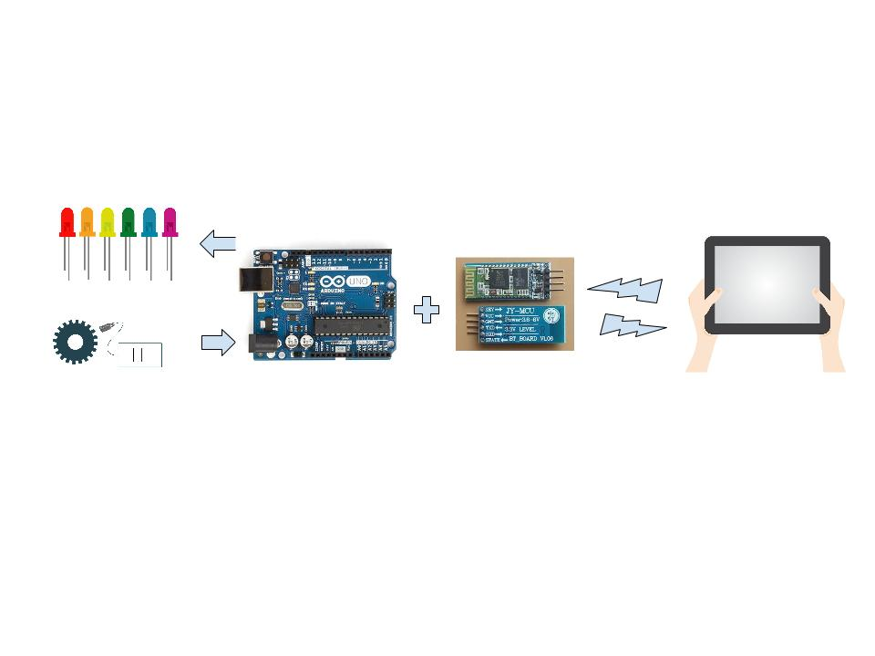

Bovenstaande figuur geeft weer wat we in eerste instantie willen werkende krijgen: indicatoren en sensoren hangen aan een Arduino die via een Bluetooth module praat met een tablet.

## De planning:

1. Uitzoeken of Bluetooth überhaupt wel de goede keuze is?
   1. Pro en con’s
   2. Eventuele alternatieven?
   3. Veiligheid?
2. Welke modules zijn er beschikbaar en dan liefst voorzien voor de Arduino?
3. Welke programma’s zijn beschikbaar?
   1. Voor PC?
   2. Voor Tablet of Smartphone?
4. Zelf een eigen App schrijven voor:
   1. Android
   2. Windows
   3. Apple
   4. Welke OS biedt de meeste voordelen?
5. De praktijk

# Bluetooth

(bijna) Iedereen heeft tegenwoordig een Bluetooth apparaat in zijn zak, nl. de smartphone. Waarom zouden we dit niet als interface gaan gebruiken tussen het project en onszelf?

## Wat?

Bluetooth is eigenlijk oorspronkelijk bedoeld als communicatiemiddel op korte afstand, vb. op een kantoor. En het moest kunnen werken zonder dat de toestellen elkaar fysiek konden zien, het grote nadeel van Infra Rood (IR) verbindingen. De afstand dat je moet halen is 10m. Dit was de oorspronkelijke opzet. Tegenwoordig is het onderverdeeld in “Classes” in functie van het vermogen. Class 1 kan tot 100m communiceren, class 2 haalt de 10m en class 3 gaat met moeite voorbij de 1m. hieruit blijkt dat ook het powerverbruik een belangrijke rol speelt.

## Werking.

Bluetooth zendt en ontvangt radiogolven in 79 kanalen rond de centrale frequentie van 2.45GHz. Aangezien de uitgezonden energie laag is zal dit signaal niet veel apparatuur storen. Hierdoor is de lagere range Bluetooth (<10m) geen probleem bij medische toestellen. Door het lage verbruik is het ook uitgelezen voor batterijvoeding. Kijken we naar de korte werkingsafstand is de beveiliging ook eenvoudiger te houden. Trouwens wil je contact met elkaar, moet je eerst een gezamenlijk paswoord afspreken en ingeven. Dit is anders dan bijvoorbeeld WiFi, waar de deur als het ware openstaat.

Eens een contact gelegd wordt na verbreking dit terug automatisch hersteld, Met de recentere versie kunnen we tot acht connecties gelijktijdig maken. Ze storen elkaar niet omdat ze elk een van de 79 kanalen gebruiken. Als twee devices willen praten dan nemen ze willekeurig een kanaal en als dat zou benomen zijn door andere devices, nemen ze gewoon een ander kanaal. Deze techniek wordt “Spread-Spectrum Frequency Hopping” genoemd. Om interferencie van andere toestellen te voorkomen, en tevens om de veiligheid te verhogen switchen de paren constant van frequentie.

Wanneer een groep Bluetooth apparaten (2 of meer) informatie uitwisselen wordt dit een klein netwerkje, een “ad-hoc” netwerk of piconet genoemd. Andere Bluetooth-devices kunnen aansluiten of ontkoppelen, zolang er maar een master-device is die als netwerk-controller fungeert, de anderen zijn dan de slaves. Ter info: wanneer meer piconetjes info uitwisselen wordt dit een “Scatternet”.

## Veiligheid?

Een draadloze verbinding is altijd minder veilig dan een bekabelde, dat mag duidelijk zijn. Een draad “aftappen” is nu eenmaal niet zo eenvoudig dit ongezien te doen. Een antenne is veel simpeler. De informatie passeert eenvoudig weg langs je antenne door de lucht. De beveiliging moet dus zitten in de informatie die je rondstuurt. Zoals hoger al vermeld maakt je bij Bluetooth niet zomaar een verbinding, je moet je identificeren, je kan ook ervoor zorgen dat er maar een aantal gekende toestellen mogen verbonden worden. Je kan bepalen in welke volgorde iets moet gebeuren, eerst moet de master iets vragen voordat de slave antwoord. Dit is “Device-level Security”. Ook beperkingen kunnen opgelegd worden, zodat sommige gadgets maar enkele acties kunnen doen. Dit is “Service-level Security”.

De criminaliteit is altijd een beetje voor, zo is er:

* Bluebugging: mensen gebruiken jou Bluetooth verbinding zonder jou medeweten.
* Bluejacking: berichten worden verzonden naar andere mensen hun toestel, meestal reclame.
* Bluesnarfing: informatie van iemands toestel stelen via zijn Bluetooth verbinding.
* Ongetwijfeld zijn er nog meer misbruiken, maar algemeen genomen is het een veilige verbinding.

Maar zoals altijd geldt ook hier: *weet wat je doet*

## Bluetooth en WiFi

Het zijn twee verschillende zaken, Bluetooth wordt ingezet in kleine piconetjes, gaat over kleine afstanden en stuurt kleine datapakketten. WiFi kan grotere afstanden aan en behandeld grote datapakketten. De laatste werkt continue, terwijl Bluetooth maar af en toe data-transfer doet. Bluetooth verbruikt ook veel minder vermogen dan WiFi. Beiden zijn ze complementair en vullen ze elkaar goed aan.

## De Toekomst

Bluetooth was altijd al een beetje complex om een verbinding te maken, het lukte niet altijd goed, de verbinding viel al eens weg (afstand) en kwam daarna niet meer terug. Ondertussen zitten we al aan versie 4.0+ en we mogen zeggen dat dit alles zo goed als volledig is opgelost. Uiteraard werkt men verder en zal deze techniek nog wel verbeterd en uitgebreid worden. Vanaf versie 4.1 zou het zelfs mogelijk zijn om meerdere apparaten continu contact met elkaar te hebben. <http://www.techzine.nl/nieuws/36675/bluetooth-4-1-maakt-bluetooth-netwerken-mogelijk.html>

# Alternatieven

Er zijn verschillende mogelijke alternatieven. Zeker het overwegen waard, maar hou in het achterhoofd dat we een interface met “de mens” moeten hebben. Willen we die “verbinding” weglaten omdat de toestellen onderling communiceren dan zijn er inderdaad wel veel opties. De mogelijkheid blijft er dan nog altijd om de “finale” beslissingen van het “gesloten netwerk” via Bluetooth naar een “human Interface” te sturen. Ik beperk me tot enkele opties, maar er zijn er veel meer.

## Alternatieven die zo voor Arduino bedoeld zijn:

**WiFi :** is even aangehaald in 2.4. en is in de meeste toepassingen overkill. Nochtans is dit een ernstig te nemen alternatief, wanneer we gaan werken met toestellen die met een IP/TCP systeem werken. (meestal domotica onderdelen). Het is niet echt geschikt voor batterijvoeding.

**ZigBee :** is een open standaard voor draadloze verbindingen op korte afstanden en bedoeld als aanvulling op Bluetooth en WiFi. De transmissiesnelheid van Zigbee is stukken lager dan [wifi](https://nl.wikipedia.org/wiki/Wifi) en [Bluetooth](https://nl.wikipedia.org/wiki/Bluetooth) omdat het ontwikkeld is met als doel een laag stroomverbruik te hebben. ZigBee, Bluetooth en wifi zijn werkzaam in de industriële, wetenschappelijke en medische radiobanden. Een ZigBee netwerk kan uit veel apparaten bestaan, hierdoor wordt het bereik van het netwerk ook vergroot omdat de apparaten informatie aan elkaar doorgeven tot aan de coördinator.

**Z-Wave :** is eigenlijk georiënteerd voor domotica. Het versturen van kleine datapakketjes. Het kan via het internet worden gecontroleerd via een speciale Z-Wave gateway.

**nRF24 :** is een ontwikkeling door Nordic Semiconductor en werkt op 2,4GHz. Het grote voordeel is dat het moduletje enorm weinig stroom verbruikt, zodat batterijvoeding haalbaar is.

**NFC :** gaat over zeer korte afstanden, enkele cm. Het is eigenlijk bedoeld voor gebruik bij mobiele telefoons.

**IRDA :** een oude techniek en vooral gekend bij afstandsbedieningen in de huiskamer. Maar een zeer veilige draadloze verbinding. Beide toestellen moeten elkaar zien, er iets tussenschuiven geeft al een verstoring.

**Enzoverder…** :voor de bovengenoemde systemen bestaan er een goedkope modules en vind je er makkelijk de libraries voor.

# Bluetooth met een serial connection (TX en RX)

## Welke Modules zijn er op de markt

Weer kijken we in functie van de Arduino familie. Modules waar een library is voorzien. We komen dan snel uit bij de HC0x modules, ook JY-MCU (LINVOR)-module genoemd.

Een HC05 module kan zowel master als slave zijn, of als bridge dienen in combinatie met een notebook. Het is dus een veelzijdige unit.

De HC06 is enkel als slave te gebruiken. Wat al redelijk wat beperkingen impliceert.

Er is nog de HC03, HC04, HC07, HC10, HC11, meer uitleg en support is hierover moeilijk “los” te vinden, maar bij de fabrikant is dit wel op de vragen.

Het verschil zit hem in de firmware, maar voor een beginner is het her-flashen niet te doen.

Verder leer ik ook dat je met deze modules niet simultaan kan werken (zie ook 2.5). Het is wel mogelijk om met één HC05-master een aantal HC06-slaves te sturen.

De pinout van de moduleverschillen, de HC05 heeft 6 pinnen, een HC06 heeft er 4. De extra pinnen op de HC05 dienen om deze in ATmode te kunnen zetten (KEY-pin) de STATE pin vertelt enkel dat er een verbinding is of niet. De 4 andere pinnen zijn dezelfde als op de HC06.

Al deze modules kunnen op verschillende dragers worden gemonteerd

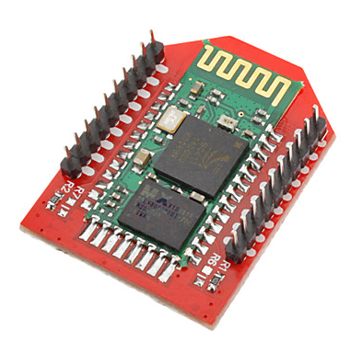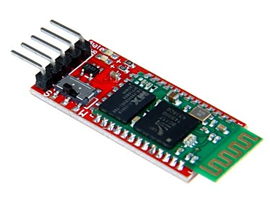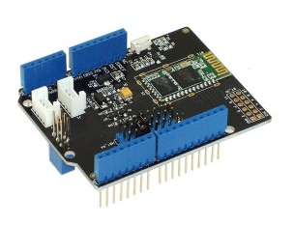

Maar in wezen zijn het dezelfde units.

## HC06-module

Laten we in eerste instantie eens een verbinding met de PC maken. Uit het rond snuisteren op fora vond ik dat het paswoord 1234 is van de module, soms ook 12345 (Arduino Bluetooth-board). Of als je een BlueSmirf –Bluetooth is dit “default”

Het model dat ik gebruik is een “JY-MCU” bordje met een HC06 submodule op. Datasheet van de module: <http://www.linotux.ch/arduino/HC-0305_serial_module_AT_commamd_set_201104_revised.pdf>

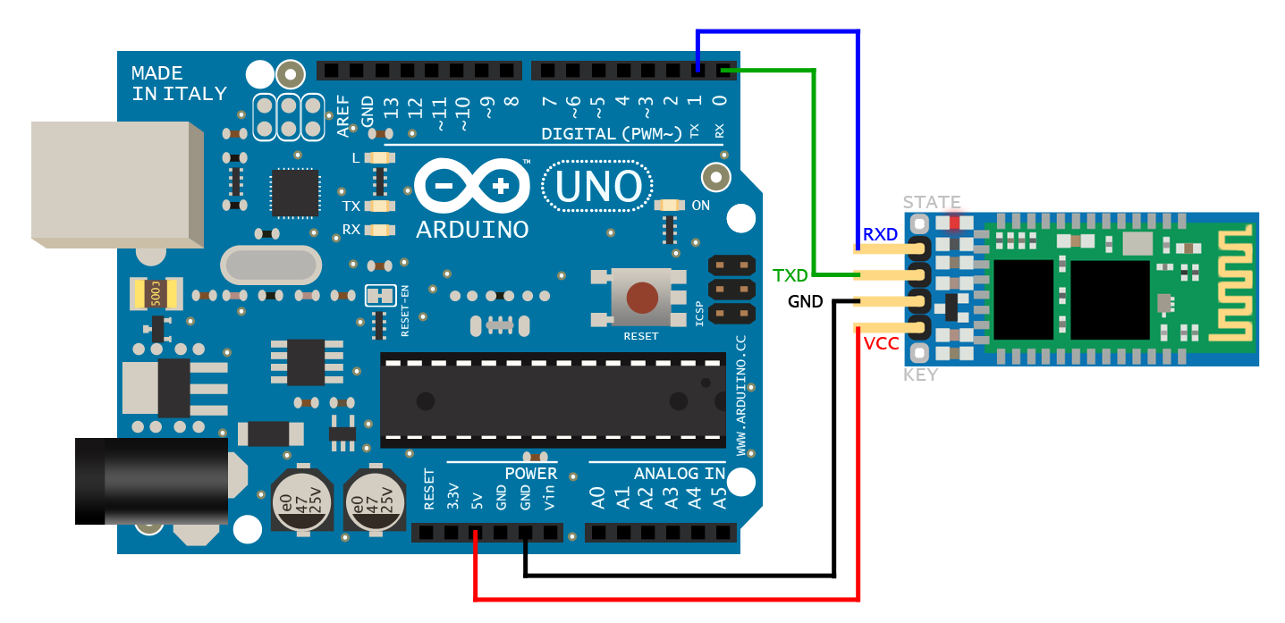Je kan de module in drie modes zetten, Master, Slave en Loopback. Voor meer details hierover verwijs ik naar de datasheets en hou dit voorlopig even buiten de context van deze paragraaf. (Nog meer uitleg over deze modules : <http://wiki.pinguino.cc/index.php/SPP_Bluetooth_Modules>)

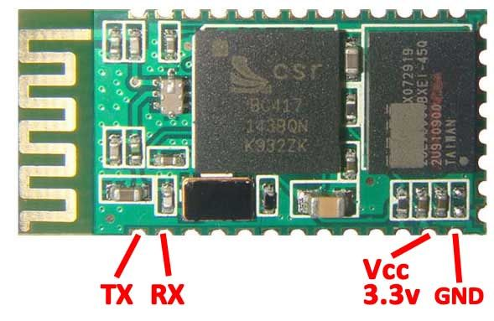Deze dingen hebben, voor ons althans, een nadeel, ze werken op 5V, maar de signalen mogen maar 3V3 hebben. We moeten dus het veiligst werken met levelshifters. Voor minder dan een euro heb je een Oosterse versie, maar een spanningsdeler op de TX-pin van de Arduino help ook al. Ook belangrijk is te weten wat TX en RX zijn, naast de betekenis TX, transmit of verzenden en RX receive of ontvangen, moet je ook opletten vanuit welk standpunt je dit bekijkt. Wat voor de Arduino TX is, is RX voor de Bluetooth-module, en RX op de Arduino is de TX voor de Bluetooth print.

De eigenlijke module is zoals de figuur hieronder, maar wordt op een drager gezet die o.a. zorgt voor de power en filtering. De module zelf werkt op 2.4GHz, en is zeer gevoelig aan storingen.

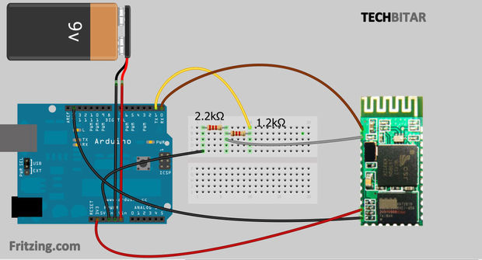

Nog maar een waarschuwing: aangezien de Arduino zijn sketches via de TX en RX pinnen ontvangt via de seriële communicatie, kan je dus niet gelijktijdig de Bluetooth-module aansluiten. M.a.w. moet je eerst de sketch uploaden en dan pas de connectie maken met je schakeling. Er is een mogelijkheid om dit te omzeilen door andere pinnen als TX en RX voor de module te definiëren. Anderzijds, eens geprogrammeerd maakt het niet veel meer uit… Later bekijken we hoe we dit oplossen

## Detecteren van de module

### Op een computer

Wanneer we de voeding aansluiten kunnen we al een eerste test doen. Let wel, ik heb nog geen sketch opgeladen en de TX/RX verbinding is er ook nog niet. Op mijn laptop ga ik op zoek naar een Bluetooth device. En ja, daar ist ie. De passkey was inderdaad 1234 en het dingetje heet HC-06. We weten dus dat dit deel al werkt.

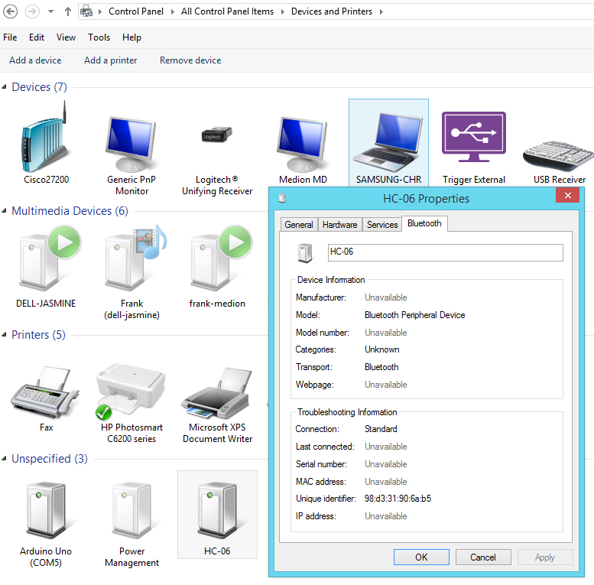

### Op een tablet

Uit nieuwsgierigheid probeerde ik ook connectie te maken met mijn tablet (Andriod) en ja het werkt. Ik heb hierop een terminal app gezet en kan nu communiceren met de module.

De sketch:

char INBYTE;

int LED = 13; // LED on pin 13

void setup() {

Serial.begin(9600);

pinMode(LED, OUTPUT);

}

void loop() {

Serial.println("Press 1 to turn Arduino pin 13 LED ON or 0 to turn it OFF:");

while (!Serial.available()); // stay here so long as COM port is empty

INBYTE = Serial.read(); // read next available byte

if( INBYTE == '0' ) digitalWrite(LED, LOW); // if it's a 0 (zero) tun LED off

if( INBYTE == '1' ) digitalWrite(LED, HIGH); // if it's a 1 (one) turn LED on

delay(50);

}

Op de tablet komt de tekst: "Press 1 to turn Arduino pin 13 LED ON or 0 to turn it OFF:"

En ja een 1 doet de LED branden, een 0 doet ‘m uit.

Opmerking: het kan niet genoeg gezegd worden: VERGEET NIET DE VERBINDING RX en TX weg te nemen wanneer we uploaden ! Je krijgt anders een pak errors die nergens op slaan, voor ons als groentjes.

## Aanpassen van de communicatiepoorten

De arduino communiceert via de seriële TX/RX poort de computer. De Bluetooth module HC-0x doet dit over dezelfde poort. Dit is niet echt wenselijk, je moet bij het uploaden van de sketch telkens de Bluetooth module ontkoppelen. Handig is anders. Daarom gaan we arduino “uitrusten” met een tweede seriële poort. Hiervoor spreken we een standaard library “SoftwareSerial.h” aan. Het commando “Softwareserial BTserial(2,3); “ maakt van poort 2 een RX, en van poort 3 een TX. De default instelling van de arduino, poorten 0 en 1 blijven hun functie behouden. Met “BTserial.begin(9600); “ zetten we de snelheid op 9600baud.

Het test programma van de arduino site:

/*

Software serial multple serial test

Receives from the hardware serial, sends to software serial.

Receives from software serial, sends to hardware serial.

The circuit:

* RX is digital pin 2 (connect to TX of other device)

* TX is digital pin 3 (connect to RX of other device)

*/

#include <SoftwareSerial.h>

SoftwareSerial mySerial(2,3); // RX, TX hier definieren we 'mySerial' - poort

void setup() {

// Open serial communications and wait for port to open:

Serial.begin(9600);

while (!Serial) {

; // wait for serial port to connect. Needed for native USB port only

}

Serial.println("Goodnight moon!"); //dit gaat naar poorten (0,1)

// set the data rate for the SoftwareSerial port

mySerial.begin(4800); //dit is de gemaakte poort (2,3)

mySerial.println("Hello, world?"); //dit gaat naar de nieuwe poort 3, we kunnen hier niet uitlezen

Serial.println("van 'tzelfste..."); //gaat naar poort 1, de "default poort"

}

void loop() { // run over and over

if (mySerial.available()) {

Serial.write(mySerial.read());

}

if (Serial.available()) {

mySerial.write(Serial.read());

}

}

In de sketch moeten we nu alle verwijzingen naar de seriële communicatie tussen Arduino en de BT-module aanpassen naar nieuwe poorten.

# De module manipuleren.

Stel dat we de HC-0x module willen aanpassen aan onze wensen, bijvoorbeeld het paswoord of indien we de module een naam willen geven, dan moeten we in de software zijn van de module. Hiervoor zijn er in de datasheets AT-codes te vinden.

Om in de AT-mode te geraken moeten we op de module pin34 op logisch 0 niveau leggen. Dan pas de voeding aansluiten. Dan pin34 op hoog niveau brengen. Nu ben je in AT-mode.

In de datasheets staan nog enkele methodes om in programmeermode te geraken.

Eens in AT-mode kan je de module in master of slave zetten.

* 1. Kan hij vlot met meerdere apparaten communiceren, zonder telkens te moeten ontkoppelen.
* 3. Kort opzoeken, bruikbare apps of programma’s?
* 4. Android meest verspreid en meeste support, iOS gesloten omgeving - meestal betalend, winOS beperkte vriendenkring
* Veiligheid is later te bekijken, na werkend geheel. We willen niet dat de buur mijn CV opzet.

GEBRUIKTE LINKS:

<http://wiki.iteadstudio.com/Serial_Port_Bluetooth_Module_(Master/Slave)_:_HC-05>

[http://www.explainthatstuff.com/howBluetoothworks.html](http://www.explainthatstuff.com/howbluetoothworks.html)

<https://en.wikipedia.org/wiki/Z-Wave>

<http://www.instructables.com/id/Success-Using-the-JY-MCU-linvor-Bluetooth-Module/>

<http://mcuoneclipse.com/2013/06/19/using-the-hc-06-bluetooth-module/>

<https://arduino-info.wikispaces.com/BlueTooth-HC05-HC06-Modules-How-To>

Links:

Arduino en Bluetooth, interessante links :

[http://mcuoneclipse.com/2013/06/19/using-the-hc-06-Bluetooth-module/](http://mcuoneclipse.com/2013/06/19/using-the-hc-06-bluetooth-module/)

<http://www.instructables.com/id/How-control-arduino-board-using-an-android-phone-a/>

[http://www.techbitar.com/ardudroid-simple-Bluetooth-control-for-arduino-and-android.html](http://www.techbitar.com/ardudroid-simple-bluetooth-control-for-arduino-and-android.html)

<http://www.martyncurrey.com/turning-a-led-on-and-off-with-an-arduino-a-hc-06-and-android/>

Ontwikkelen van apps (op android) met MIT App Inventor

<http://appinventor.mit.edu/explore/>

<http://convert.appinventor.mit.edu/>

Bluetooth info:

<http://www.instructables.com/id/Tutorial-Using-HC06-Bluetooth-to-Serial-Wireless-U/>

[http://www.instructables.com/id/Add-Bluetooth-to-your-Arduino-project-ArduinoHC-06/](http://www.instructables.com/id/Add-bluetooth-to-your-Arduino-project-ArduinoHC-06/)

[http://mcuoneclipse.com/2013/06/19/using-the-hc-06-Bluetooth-module/](http://mcuoneclipse.com/2013/06/19/using-the-hc-06-bluetooth-module/)

[https://arduino-info.wikispaces.com/Bluetooth-HC05-HC06-Modules-How-To](https://arduino-info.wikispaces.com/BlueTooth-HC05-HC06-Modules-How-To)

[http://42bots.com/tutorials/hc-06-Bluetooth-module-datasheet-and-configuration-with-arduino/](http://42bots.com/tutorials/hc-06-bluetooth-module-datasheet-and-configuration-with-arduino/)

[http://www.techbitar.com/ardudroid-simple-Bluetooth-control-for-arduino-and-android.html](http://www.techbitar.com/ardudroid-simple-bluetooth-control-for-arduino-and-android.html)

<http://www.instructables.com/id/Andruino-A-Simple-2-Way-Bluetooth-based-Android-C/>

<http://www.seeedstudio.com/wiki/Bluetooth_Shield>

<https://www.adafruit.com/products/1628>

<https://arduino-info.wikispaces.com/BlueTooth-HC05-HC06-Modules-How-To>

<http://www.instructables.com/id/Remotely-Control-LED-using-HC-05-Bluetooth-Arduino/>

<https://arduino-info.wikispaces.com/BlueTooth-HC05-HC06-Modules-How-To>

apps

<http://appinventor.mit.edu/explore/ai2/windows.html>

<http://www.instructables.com/id/How-control-arduino-board-using-an-android-phone-a/>

<http://appinventor.mit.edu/explore/ai2/windows.html>

<http://ai2.appinventor.mit.edu/#4631495313981440>

EXTRA INFO

<https://www.quora.com/What-are-the-pros-and-cons-of-Bluetooth-Low-Energy-versus-Zigbee>

[http://www.electronicsweekly.com/news/design/communications/pros-cons-Bluetooth-low-energy-2014-10/](http://www.electronicsweekly.com/news/design/communications/pros-cons-bluetooth-low-energy-2014-10/)

[http://www.buzzle.com/articles/advantages-and-disadvantages-of-Bluetooth-technology.html](http://www.buzzle.com/articles/advantages-and-disadvantages-of-bluetooth-technology.html)

[http://www.techzine.nl/nieuws/36675/Bluetooth-4-1-maakt-Bluetooth-netwerken-mogelijk.html](http://www.techzine.nl/nieuws/36675/bluetooth-4-1-maakt-bluetooth-netwerken-mogelijk.html)

[http://www.goeievraag.nl/computers-internet/hardware/vraag/455225/apparaten-gelijktijdig-Bluetooth-verbinding-invloed](http://www.goeievraag.nl/computers-internet/hardware/vraag/455225/apparaten-gelijktijdig-bluetooth-verbinding-invloed)